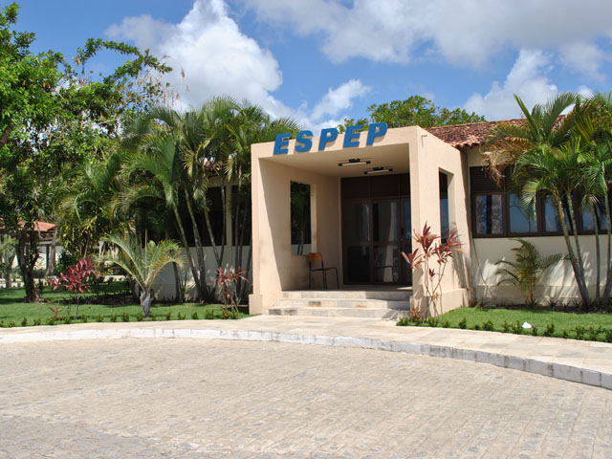 A ESCOLA DO SERVIÇO PÚBLICO DO ESTADO DA PARAÍBA – ESPEP, órgão vinculado a Secretaria de administração, tem como **Objetivo Permanente**, enquanto instituição formadora, planejar, coordenar e executar a formação inicial e continuada dos servidores públicos do Estado.Em conformidade á nova dinâmica mundial, a **ESPEP**, á luz do contexto atual e das especificidades regionais, tem como **Missão** precípua e contínua, desenvolver os Recursos Humanos do Estado, de modo a que a administração pública venha fazer jus as demandas por serviços de qualidade, oriundas da sociedade da qual é parte intrinsecamente relacionada.

Assim em face da qualidade de vida que o estado deve permear á sociedade da qual emana, a **ESPEP**, enquanto órgão norteador do sistema de desenvolvimento dos Recursos Humanos, alicerçada na ética e no profundo respeito por esta sociedade, que confere ao Estado o poder de cumprimento dos seus pleitos, tem como **VISÃO** estabelecer em suas metas, propostas de ações mais amplas, de curto, médio e longo prazo, através da oferta de programas de qualificação, também voltados para a comunidade provocando incrementar a geração de emprego e renda, elemento propulso em uma sociedade mais solidária e justa.Para atingir esse fim, executa a política de capacitação de Estado através de cursos, workshops, seminários,simpósios, além de outros que atendem servidores públicos e outros grupos a fim de que desenvolvam de fora mais eficiente, as atividades compatíveis com as suas competências.Desse modo o público alvo das atividades da **ESPEP** é o **SERVIDOR PÚBLICO**  e o seu principal produto é o **Servidor Qualificado.**Como órgão especializado na qualificação do Servidor Público, executa a Formação inicial e Continuada de Programa e Projetos Institucionais, contrata ministrante de curso com o perfil adequado á execução das atividades programadas, de acordo com o objeto do contrato a ser firmado entra a Escola e a Instituição solicitante.Para tanto esta instituição coordena, elabora a estrutura e funcionamento dos cursos, seleciona e certifica, entre outras atividades, enquanto instituição formadora.

Ressaltamos que, por ter sido criada em 25 de outubro de 1966, muito antes da Lei 866/93, a **ESPEP**, é **dispensada de licitação** nos termos do inciso XII do art.24 da referida Lei.Por seu turno, o Decreto n° 18.866 de 07/05/97 determina **obrigatório** o uso da **Escola de Serviço Público do Estado da Paraíba – ESPEP** e sua estrutura, para a realização de cursos, workshops, seminários e simpósios, e eventos afins, promovidos pelos órgãos da administração pública direta, indireta e fundacional do estado da Paraíba.